Page de garde non numérotée et non comptée
Se termine par un saut de page
Pour comprendre ce qui se passe dans le document, je ne saurais trop vous inciter à utiliser ce mode qui permet de voir tout ce qu’il y a dans le document et qui agit sur la mise en page, fin de paragraphe, saut de page, de section … :

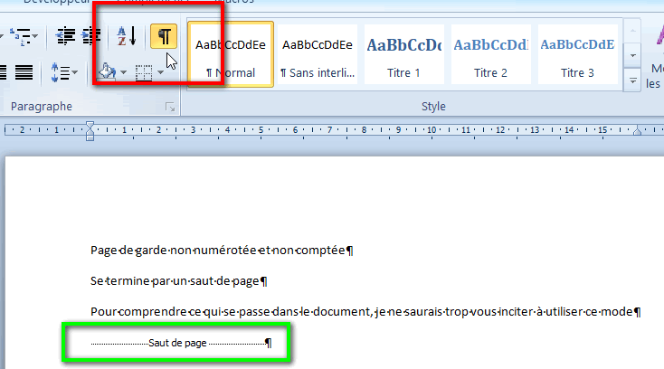

Page 2 : vide et non numéroté ne contient qu’un saut de page

Page 3 : sommaire non numéroté se termine par un saut de page
Attention à la remarque écrite en gros sur la faq :

Notez cependant que la table des matières ne pourra pas suivre cette numérotation.
Et le sommaire peut tenir sur plusieurs pages, dans ce cas il faudra gérer les changement de page manuellement pour n’avoir que du texte à droite. Moyennant cette précaution, cela ne remet pas en cause cet exemple.

Page 4 : vide non numéroté, ne contient qu’un saut de page

Page 5 : liste d'abréviation non numéroté, Sur une seule page ? sinon voir la remarque pour la page 3.
Se termine par un saut de section page paire

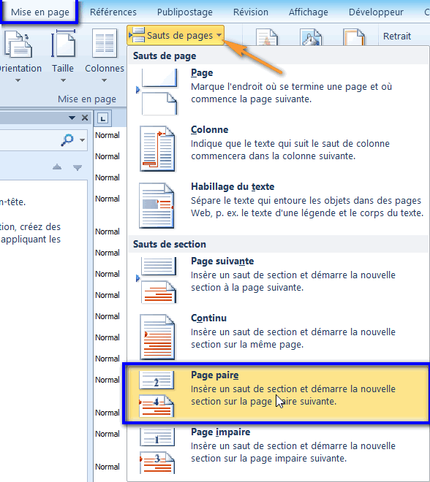

Page 6 : page d'image non numérotée, se termine par « un saut de section page suivante »

Page 7 : introduction numéroté 1
Se termine par un saut de page

La numérotation commence donc à 1 ici.
La formule est indiquée en pied de page dans cette section 3

Voici la formule adaptée
Noter le 5 qui doit être modifié si la première page numérotée n’est plus la 7.
La formule apparait sur trame grise, c’est l’option :
Cette trame n’apparait qu’à l’écran elle permet de situer les champs.
Il y a un espace avant et après la formule pour pouvoir, justement, visualiser l’emplacement du champ même si’ sa valeur est vide, comme c’est le cas des pages paires
Rappel : pour afficher les codes : ALT+F9
Pour afficher la valeur : ALT+F9
Pour faire refaire le calcul, en cas d’ajout ou suppression de page : se positionner sur le champ et F9.

Page 8 : page d'image non numéroté , contient un saut de page

Page 9 : texte numéroté 2

Page 10 : page d'image non numéroté

Page 11 : texte numéroté 3

